Урок географии «Географическое изучение России Д.И.Менделеевым» в профильном 10 классе социально- экономического направления. Раздел «География как наука», тема в разделе «История формирования географических идей». Автор: Беленко Татьяна Петровна, победитель конкурса «Лучший учитель Российской Федерации 2006г», победитель Всероссийского конкурса педагогического мастерства «Мой лучший урок» в г. Москве (2008 г.), учитель географии высшей категории МОУ Гимназии №2 г. Новокубанска муниципального образования Новокубанский район Краснодарского края.
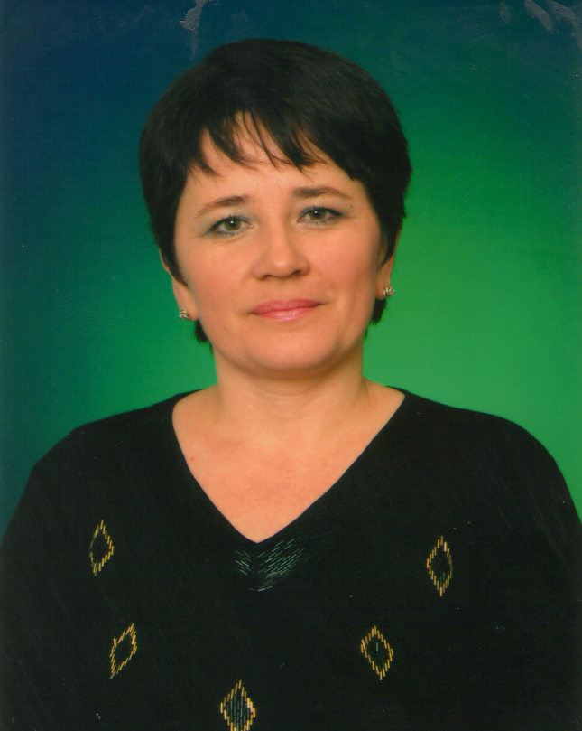
План-конспект урока
Оборудование:
карты России: физическая, политико-административная, дополнительный текст, фрагменты карт, атласы, таблицы.
Дополнительные устройства, необходимые на уроке: компьютер, мультимедийный проектор, экран, презентация Microsoft Power Point.
Образовательная цель: сформировать представление о географическом изучении России Д.И.Менделеевым, о его вкладе в изучении почв, растений, животных рельефа и недр; воздухоплавание и метеорологию, в исследование Кубани.
Развивающие цели:
способствовать формированию информационной культуры учащихся; умения работать с разными источниками информации, умения выделять главное в тексте, анализировать собранную информацию, логически доказывать выдвинутое предположение; развивать географическое мышление и картографическую грамотность школьников.
Воспитательные цели: способствовать пробуждению познавательного интереса к изучению России, родного региона и социально-эмоциональных чувств к Родине.
Задачи урока:
Продолжить формирование умения решать практические задачи с использованием географической карты.
Ход урока
1.Организационный момент урока.
Учитель объявляет тему, цели, задачи урока.
2.Вступительное слово учителя.
Мы все слышали о Д.И. Менделееве на уроках химии, но мало кто знает, что великий русский ученый проявлял большой интерес к самым различным областям знания. Он был исследователем природы, крупнейшим специалистом в области многих отраслей техники, автором экономико-географических работ. Гениальный ученый был пламенным патриотом, горячо любившим свою Родину. Эта любовь проявилась в глубоком научном познании природы и экономики России. Он стремился помочь прогрессивному развитию России, выступая за создание крупной отечественной индустрии и за экономическую самостоятельность нашей страны, промышленности и сельского хозяйства в различных частях страны.
Д. И. Менделеев родился в семье директора тобольской гимназии. По окончании гимназии в Тобольске он поступил в Петербургский главный педагогический институт, который окончил в 1855 г., и был оставлен при нем для подготовки к научной деятельности. В 1857 г. Менделеев утвержден доцентом и в 1861 г. — профессором химии в Петербургском университете, в котором работал в течение многих лет. Менделеев состоял руководителем Палаты мер и весов. Заслуги Менделеева перед наукой получили признание со стороны всего ученого мира. Он был членом почти всех академий и почетным членом многих ученых обществ стран мира. (С 1893г. до смерти в 1907 общее число ученых учреждений, считавших Менделеева почетным членом, доходило до 100).
3.Работа в группах. Весь класс делим на пять групп.
Задание 1.
Каждой группе раздаются подготовленные таблицы для заполнения и дополнительный материал, в котором необходимо найти информацию о вкладе Менделеева Д.И. в развитие раздела географии и записать в краткой форме в соответствующую графу. Затем, каждая группа представляет свою работу в виде краткого ответа, остальные фиксируют необходимые положения в таблицу . Учитель воспроизводит слайды в качестве образца.
Группа оценивает свой ответ следующим образом: 0 баллов-нет ответа,1 балл - неполный письменный ответ, 2 балла - полный письменный ответ,3 балла – полный письменный и устный ответ.
1 задание для групп № | Вклад Д. И. Менделеева | Количество  баллов | Самооценка группы
№1.Изучение почв, растений, животных |  | 0-3
№2.Воздухоплавание и метеорология |  | 0-3
№3.Рельеф и недра |  | 0-3
№4.Менделеев на Кубани |  | 0-3
№5.Географическое изучение России. |  | 0-3
2 задание для групп  Определение субъекта Российской Федерации, в котором расположен объект, названный в честь Д.И. Менделеева.  (Показать на карте) |  | 1-5  (в зависимости от количества субъектов)
3 задание для групп  Определение природного объекта по указанным координатам ${\text{80}}^{∘}$с. ш. ${\text{179}}^{∘}$з.д |  | 1
4 задание для групп  Определение координат вулкана Менделеева |  | 1
На данном уроке применяется технология научной деятельности:
-Учащиеся выполняют текстовое моделирование (построение текстовой модели-таблицы)
-Изучают и конспектируют учебную дополнительную литературу.
-Вносят дополнения в учебную информацию, прослушав ответы других групп и учителя.
-Защищают выполненную работу.
Учитель воспроизводит слайды в качестве образца.
Д.И.Менделеев. Изучение почв, растений, животных
- Ставил вопрос об организации в различных частях страны опытных участков для изучения почв и удобрений.
- Отмечал важность сохранения лесов.
- Занимался вопросом о повышении плодородия почв.
- Вызвал интерес к изучению русских почв, что привело к становлению почвоведения.
- Сформулировал положение о происхождении одних организмов от других под влиянием борьбы за существование.
- Изучал грызунов С-Петербургской губернии и издал книгу.

Д.И.Менделеев Воздухоплавание и метеорология
  - В 1875 году изобрел стратостат для исследования верхних слоев атмосферы.
  - В 1887 году совершил полет на воздушном шаре. Он вел наблюдения температур и влажности.
  - Менделеев пробыл в воздухе 2 часа 20 минут. Полет профессора химии на аэростате произвел большое впечатление и стал известен далеко за пределами нашей Родины.
  - В 1890 году, по мысли Дмитрия Ивановича, был основан воздухоплавательный отдел Русского технического общества.

Изучение недр России
    - Ученый указывал на важность проведения нефтепровода к Черному морю, на необходимость построить нефтеперерабатывающие заводы в центральной России, с транспортировкой на них нефти по Волге с Кавказа.
    - В 1888 г. написал работу «Будущая сила, покоящаяся на берегах Донца» о Донбассе.
    - Подмосковный уголь, указывал он, должен будет «оказать громадное влияние на производительность наших центральных губерний»
    - Углю Урала «свое время придет».
    - Роль обширного и богатейшего» месторождения угля в Западной Сибири «около Кузнецка по реке Томи», по мнению Менделеева, «далеко впереди»;
    - Угли Приамурья и Сахалина важны «для могущества России на Тихом океане».

Менделеев на Кубани В 1880 году Д. И. Менделеев отправился на Кубань, в район станицы Крымской, у реки Кудако.
- «Из всего известного по этим поездкам, — сообщал Д. И. Менделеев,— должен вновь вывести старое заключение - здесь нефти надо ждать много, здесь она расположена по длинной прямой линии, параллельной хребту и идущей около предгорий, примерно: по направлению, установленному Новосильцевым,— от Кудако на Ильскую».
- Вопрос «состоит теперь в том, — писал Д. И. Менделеев в историческом письме, — нет ли в Кубанском крае, помимо этой линии, вдали от нее выходов нефти? Это мне кажется очень интересным в теоретическом и практическом отношениях...».
Д.И.Менделеев. Географическое изучение территории
- Изучал “Северный Урал и береговой хребет Пай-Хой”
- В 1901 г. Менделеев представил проект экспедиции в Северный Ледовитый океан и просил предоставить в его распоряжение ледокол «Ермак» для изучения Арктики и достижения Северного полюса.
- В «Заветных мыслях» Менделеев ставит вопрос об освоении Дальнего Востока.
- В работе «К познанию России», Менделеев устанавливает положение «центра поверхности» и «центра населенности» в России.
- В главе «О карте России» указывается на неправильность разъединения на картах Европейской России и Азиатской частей.
Первым меридианом Менделеев считает меридиан Пулкова, как «особую русскую точку». Задание 2.Каждой группе предлагаются фрагменты физической карты, по которым необходимо определить, в каком субъекте Российской Федерации расположен населённый пункт или горы, названные в честь Менделеева.
1 группа. 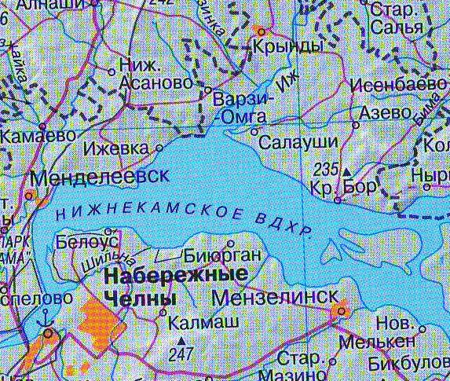
Город Менделеевск (до1967г. пос.Бондюжский) на реке Кама в Татарстане. Возник вокруг химического завода, основан в 1868 году, переименован в честь Д.И.Менделеева, который работал на этом заводе.
2группа. 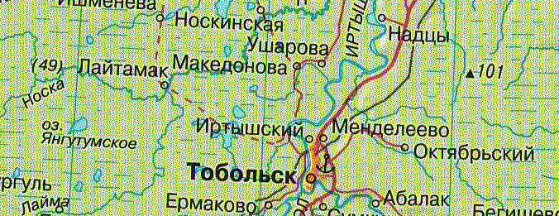
Менделеево, село в Тюменской области на реке Тобол, недалеко от Тобольска, в котором родился Д.И.Менделеев в1834 году.
3 группа. 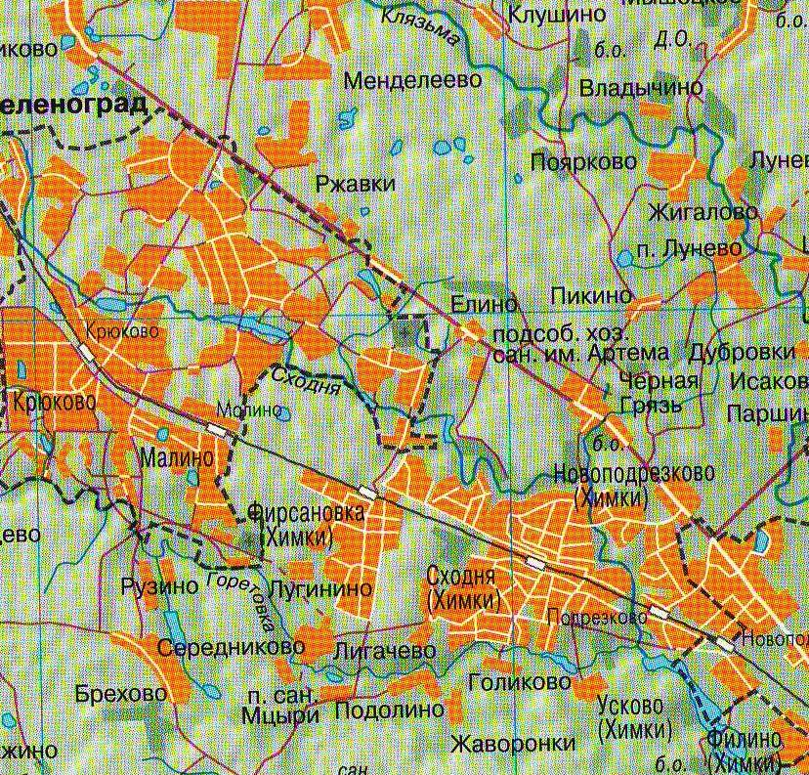
Менделеево, поселок в Московской области, в котором находится институт физико-технических и радиотехнических измерений.
4группа. 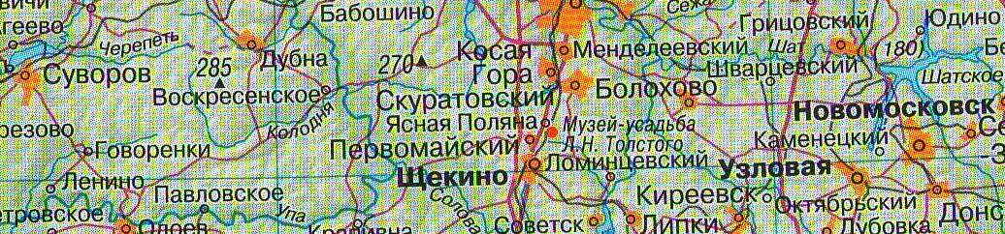
Менделеевский, посёлок, расположен в Тульской области близ города Щёкино.
5группа 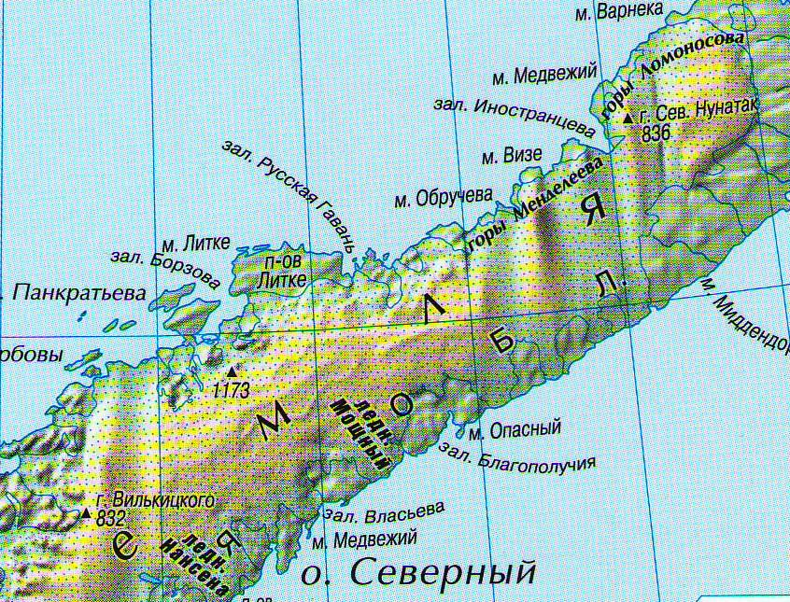
Горы Менделеева расположены на Новой Земле – архипелаге в Северном Ледовитом океане между Баренцевым и Карским морями в Архангельской области.
Задание3. ( Для всех групп ) 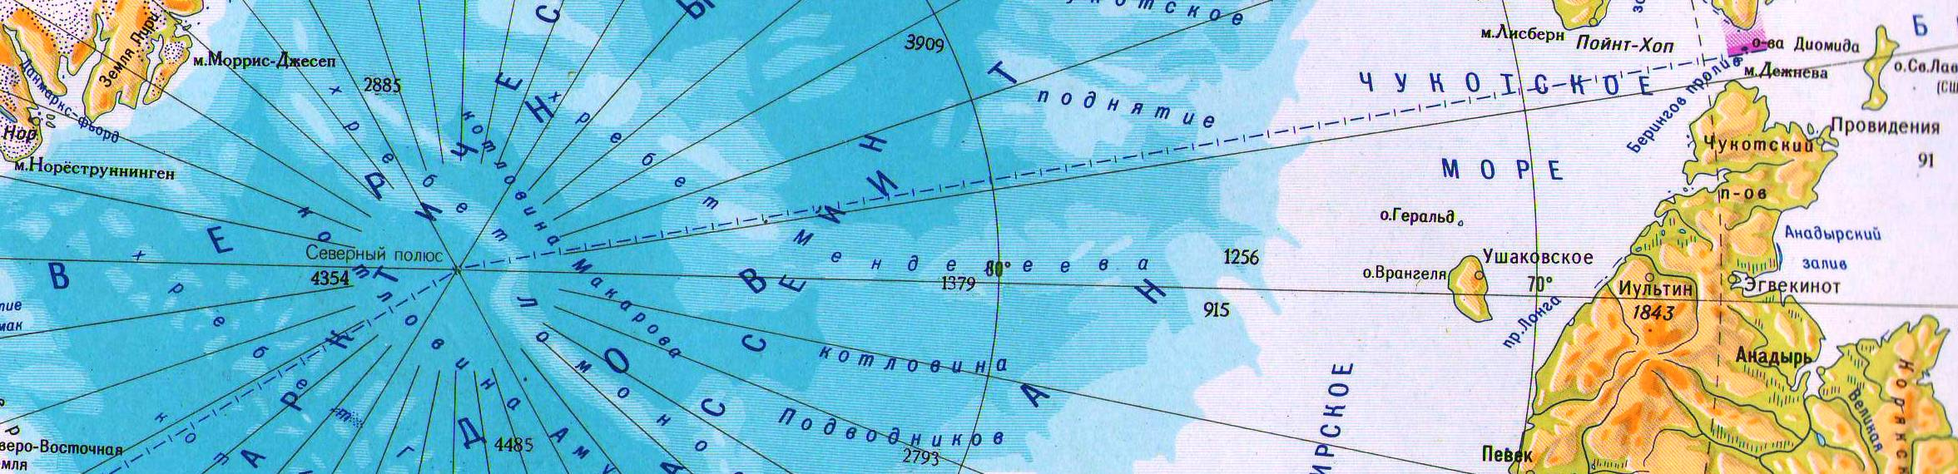
Определите природный объект по указанным координатам: ${\text{80}}^{∘}$с. ш. ${\text{179}}^{∘}$з.д
Подводный хребет Менделеева в центральной части Северного Ледовитого океана к северу от о. Врангеля. Длина около 1500 км. Отделён от хр. Ломоносова котловинами Макарова и Подводников. Наименьшая глубина над хребтом океана 800 м.
Задание 4.Определите координаты вулкана Менделеева, расположенного на о. Кунашир, дайте характеристику данному объекту.
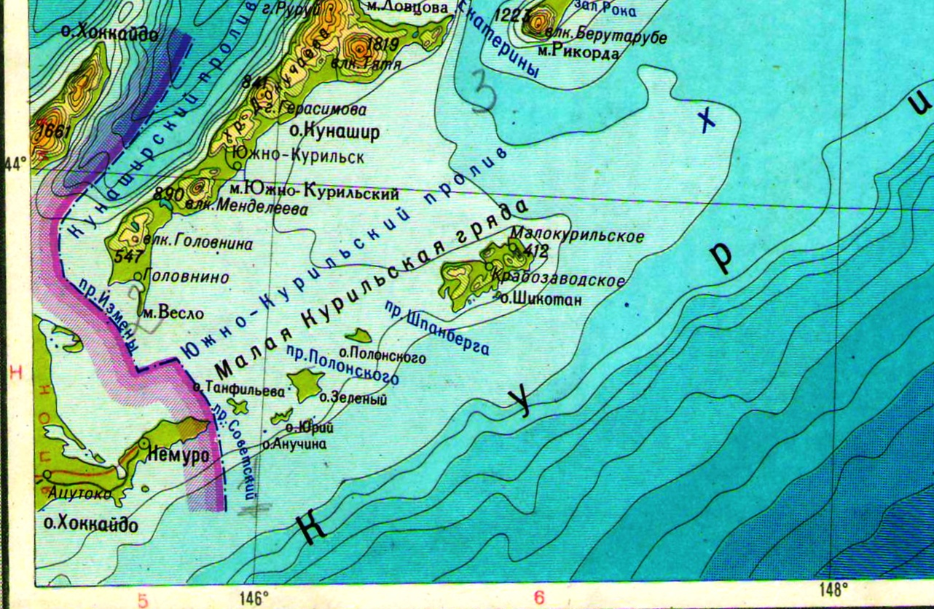
Действующий вулкан на юге о. Кунашир в Сахалинской области, высота 890м. Последнее извержение в 1880г. У подножия термальный пляж, на склонах хвойно-широколиственные леса с подлеском из курильского бамбука и кедрового стланника.
5.Подведение итогов урока.
И так, вы узнали что-то новое? Как вы считаете, мы достигли цели урока?
Давайте сделаем выводы о географическом изучении России Д.И.Менделеевым.
В трудах Менделеева имеется ряд крупных и ценных идей по таким вопросам, как развитие добычи нефти на Кавказе и создание нефтепереработки в центральных районах; развитие Донбасса и подземная газификация углей; всестороннее развитие Урала и начало добычи угля в Сибири; орошение Закаспийского края и района Нижней Волги; освоение Арктики и другие. В разработку этих идей ученый вносил свои глубокие знания в области естественных наук и техники.
Менделеев прозорливо оценил значение научных исследований многих своих молодых современников. Для географов, например, очень важна высокая оценка, данная Менделеевым трудам В. В. Докучаева о почвах. Наследство Д. И. Менделеева в области географии так велико, разнообразно и ценно, что дать о нем сколько-нибудь полное представление можно было бы только в большом исследовании. Эта задача еще до сих пор не выполнена. На нашем уроке мы рассмотрели вклад ученого естествоиспытателя в географическое изучение России и в становление физической географии.
В течение урока вы работали и набирали баллы.
Для определения результативности работы группы следует воспользоваться следующим положением:
22-20 баллов отметка «5»,
19-18 баллов отметка «4»,
17 менее баллов отметка «3».
Домашнее задание. На контурной карте отметьте объекты, названные в честь Менделеева. Желающие могут составить кроссворд о деятельности учёного в области географии.
Источники информации:

http://skavkaz.rfn.ru/region/rnews
http://umatno.ru/module/referats/
http://www.biografii.ru/
География России. Атлас для 8-9 классов общеобразовательных учреждений. В двух частях. Часть I. Природа и человек.ФГУП.Омская картографическая фабрика.
Иллюстрированный атлас России. ЗАО « Издательский Дом Ридерз Дайджест»,2005г
Курбатов В.Я. «Менделеев», Государственное издательство детской литературы, Л.1954.
Сборник нормативных документов. География. /Сост. Э. Д. Днепров, А. Г. Аркадьев. — М.: Дрофа, 2004. -141стр.

